ВСЕРОССИЙСКАЯ ОЛИМПИАДА ШКОЛЬНИКОВ ПО ОБЖ 2022–2023 уч. г.
ШКОЛЬНЫЙ ЭТАП
5–6 классы
Тестовые здания

Определите один правильный ответ.
За правильный ответ начисляется 4 балла.
1. Пешеход
а) всегда является участником дорожного движения б) не является участником дорожного движения
в) является участником дорожного движения только в возрасте старше 16 лет
г) не является участником дорожного движения в возрасте до 14 лет

2. Какой вид костра рекомендуется использовать только для ночёвки?
а) «шалаш»
б) «пирамида» в) «колодец»
г) «полинезийский»

3. В октябре 1960 г. шесть кандидатов на первый полёт в космос приступили к занятиям на тренажёре космического корабля, названного так же, как и одна из сторон света. Как назывался космический корабль?
а) «Запад» б) «Север» в) «Восток» г) «Юг»

4. Находясь на эскалаторе, необходимо
а) стоять справа лицом по направлению его движения б) стоять слева лицом по направлению его движения в) стоять правым боком по направлению его движения г) стоять левым боком по направлению его движения

5. Какая минимальная толщина льда считается безопасной для одного человека?
а) не менее 7 см б) не менее 10 см в) не менее 5 см г) не менее 12 см

-1-

6. Об обнаружении бесхозного предмета в вагоне метро в первую очередь необходимо сообщить
а) машинисту по экстренной связи «пассажир–машинист» б) в полицию по сотовому телефону
в) дежурному по станции после прибытия на неё состава г) пассажирам вагона голосом

7. При переходе водоёма по льду рюкзак рекомендуется повесить на а) оба плеча
б) одно плечо в) грудь
г) оба плеча и сцепить лямки рюкзака между собой

8. Ведущий фактор, оказывающий влияние на здоровье человека, по данным Всемирной организации здравоохранения, –
а) наследственность
б) состояние окружающей среды в) образ жизни
г) уровень медицинского обеспечения

9. Пострадавший поранил руку. Кровь из раны вытекает равномерно, не пульсирует, тёмно-красного цвета. Какой вид кровотечения можно заподозрить?
а) артериальное б) венозное
в) капиллярное
г) паренхиматозное

10. Какое подручное средство рекомендуется использовать для остановки венозного кровотечения?
а) кровоостанавливающий жгут б) брючный ремень
в) чистую ткань г) тонкий шнур

-2-

Определите два правильных ответа.
За каждый правильный ответ начисляется 4 балла. 0 баллов выставляется за неправильный ответ, а также если участником отмечены более двух ответов (в том числе правильные).

1. Согласно ПДД РФ, пешеходы должны двигаться по а) обочинам
б) тротуарам
в) краю проезжей части
г) разделительной полосе проезжей части д) велопешеходным дорожкам

2. Известно, что во время грозы укрываться под деревьями опасно. Какие из них чаще притягивают молнию?
а) тополь б) акация в) липа г) бук
д) дуб

3. Выберите знаки, которые в совокупности означают «Медицинская аптечка налево вниз».
а)

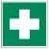
б)

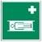
в)

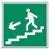
г)

д)

4. Из каких символов состоит малая эмблема МЧС России? а) Белой звезды Надежды
б) Восьмилучевой звезды, символа энергии
в) международного отличительного знака гражданской обороны г) отличительного знака РСЧС
д) Белой звезды – розы ветров

-3-

5. Какие из перечисленных условий в совокупности наиболее благоприятны для купания в водоёме летом в Европейской части России?
а) ясная безветренная погода б) переменная облачность
в) температура воздуха +25 и более градусов г) температура воздуха не ниже +16 градусов д) ясная, слегка ветреная погода

6. В качестве подручных средств для тушения небольшого возгорания на кухонной плите можно воспользоваться а) мукой
б) содой
в) поваренной солью г) какао-порошком д) сахаром

7. По каким номерам можно сообщить в полицию о противоправных действиях с сотового телефона в Российской Федерации?
а) 1–1–2 б) 0–2 в) 1–0–4 г) 9–1–1 д) 0–3

8. Всемирный день без табака отмечается а) 31 мая
б) ежегодно
в) раз в два года г) 10 октября
д) 7 июня

9. Футболисту мяч угодил в лицо, возникло носовое кровотечение. Какие действия необходимо выполнить для оказания первой помощи?
а) уложить пострадавшего на спину
б) запрокинуть голову пострадавшего назад в) наклонить голову пострадавшего вперёд
г) зажать крылья носа, приложить холод к переносице д) приложить тепло к переносице

-4-

10. Какие действия ЗАПРЕЩЕНЫ при оказании первой помощи в случае отморожения пальцев рук?
а) растирание пальцев снегом
б) перемещение пострадавшего в тёплое помещение в) согревание кистей рук в горячей воде
г) приём тёплой пищи, тёплого питья
д) наложение теплоизолирующей повязки на повреждённые участки тела

-5-

Теоретические задания

Задание 1

Перед поворотом и остановкой велосипедист обязан подавать сигналы. Установите соответствие между изображением сигнала и его значением: «поворот налево», «поворот направо», «торможение».

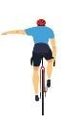
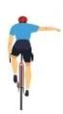
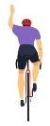
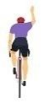
поворот налево

поворот направо

торможение

-6-

Оценка задания. Максимальная оценка за правильно выполненное задание – 20 баллов, при этом:

− за каждое правильно установленное соответствие выставляется 4 балла; − при отсутствии правильных ответов баллы не начисляются.

Задание 2

Расположите предложенные фрагменты в верной последовательности, чтобы в итоге получилось определение.

1) магмы в процессе подготовки
2) или в момент вулканического извержения
3) стенок магмопроводящих каналов при движении 4) слабое колебание
5) земной поверхности, вызываемое дрожанием

Ответ: 45312
(слабое колебание земной поверхности, вызываемое дрожанием стенок магмопроводящих каналов при движении магмы в процессе подготовки или в момент вулканического извержения)

Запишите термин, определение, которому Вы составили.

Ответ: Вулканическое землетрясение.

Оценка задания. Максимальная оценка за правильно выполненное задание – 20 баллов, при этом:
− за правильно составленное определение выставляется 16 баллов; − за правильно названный термин вставляется 4 балла;
− при отсутствии правильных ответов баллы не начисляются.

-7-

Задание 3

В природе существуют опасные ядовитые и безопасные, неядовитые для человека растения.

1. Впишите названия растений, изображённых на фотографиях.

2. Определите, какие растения являются опасными, а какие безопасными для человека.

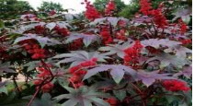
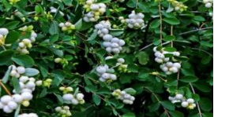
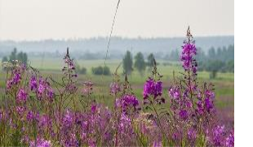
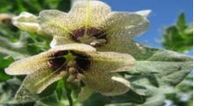
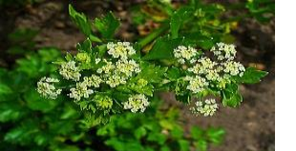
Ответ:

Клещевина

Ядовитое растение
Снежноягодник белый Ядовитое растение
Иван-чай

Неядовитое растение
Белена

Ядовитое растение
Сельдерей

Неядовитое растение

Оценка задания. Максимальная оценка за правильно выполненное задание – 20 баллов, при этом:

− за каждое правильно названное растение выставляется 2 балла;
− за каждое правильно определённое растение ядовитое / неядовитое выставляется 2 балла;
− при отсутствии правильных ответов баллы не начисляются.

-8
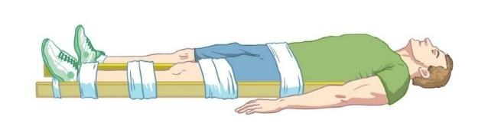

Задание 4

Иммобилизация – это создание неподвижности части тела, конечности. Для выполнения иммобилизации фиксируют суставы.

1. Установите соответствие между количеством иммобилизуемых суставов и локализацией перелома конечности. Укажите стрелками соответствия.

Количество иммобилизуемых суставов

Два сустава

Три сустава

Ответ:

Количество иммобилизуемых суставов

Два сустава

Три сустава
Локализация перелома

Плечо Предплечье Голень Бедро

Локализация перелома

Плечо Предплечье Голень Бедро

2. При какой травме выполняется иммобилизация, изображённая на рисунке?

а) перелом костей таза
б) перелом позвоночника
в) перелом бедренной кости г) перелом костей голени

Оценка задания. Максимальная оценка за правильно выполненное задание – 20 баллов, при этом:
− за каждое правильно установленное соответствие в части 1 начисляется 4 балла;
− за правильный ответ в части 2 начисляется 4 балла;
− при отсутствии правильных ответов баллы не начисляются.

Максимальная оценка за работу – 200 баллов.

-9-

